南昌健康手机APP主要功能简介

预约挂号方便快捷。“南昌健康”手机APP统筹了所有省级10家三甲医院和市级8家三甲医院号源池，点击“预约挂号”可选择所需预约的医院、科室及专家即可快速挂号，免去现场排队烦恼。同时提示各家医院距离远近，方便居民就近选择。
缴费方式灵活多样。通过“南昌健康”手机APP“门诊缴费”功能，可实现线上微信、支付宝移动支付，免去窗口排队缴费环节。
检查检验结果掌上查询。通过“南昌健康”手机APP“查看报告”功能，可通过手机端查看本人的检查检验报告，包括门诊、住院和体检报告，免去专程去医院取报告（目前支持市级医院检查报告查询）。
健康档案动态管理。电子健康档案与电子病历库实现融合衔接，为每位市民建立了一份全生命周期、全地域范围、可随时调阅查询、动态更新的电子健康档案。考虑到儿童和许多老年患者对互联网应用并不熟练等因素，“南昌健康”手机APP同时设立亲情账户，方便成年子女远程实时管理父母和儿童健康档案。
家庭医生网上签约。通过“南昌健康”手机APP“家庭医生”功能，可在手机上选择所在社区的家庭医生团队进行签约，方便居民获得家庭医生服务。
医院导航一目了然。通过“南昌健康”手机APP“医院导航”功能，点击目标医院，可迅速锁定医院位置，通过调用地图软件可实现实时导航功能。
预防接种实时提醒。点开“南昌健康”手机APP“预防接种”功能，输入的新生儿出生日期，可以实时查看接种计划和疫苗种类，了解每一次疫苗接种时间，避免发生漏打疫苗的情况。可以查询全市预防接种机构详细地点，并按照居民实时位置远近排序，一键智慧导航。
妇幼健康服务电子化。率先在全省建立电子母子健康手册并纳入妇幼健康信息管理中，实现孕妇通过手机端掌握自己孕前孕中、产后的健康信息，为育龄妇女提供规范的全程医疗保健服务。可以查询全市13个婚育综合服务中心、88个母婴室详细地点，并按照居民实时位置远近排序，一键智慧导航。

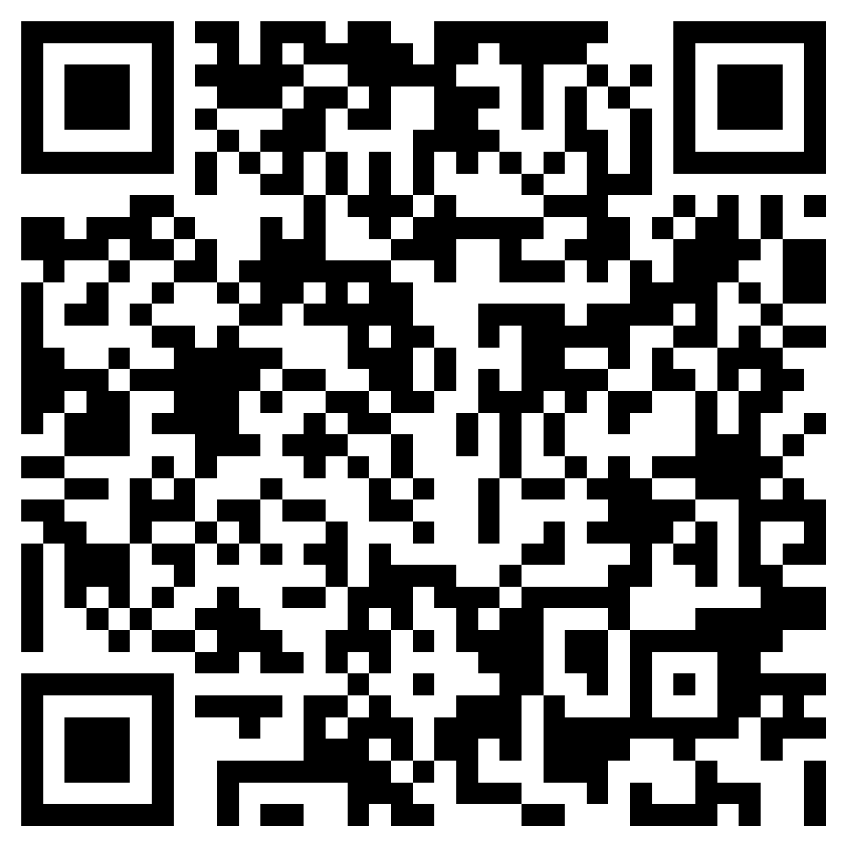
“南昌健康”手机APP客户端二维码

